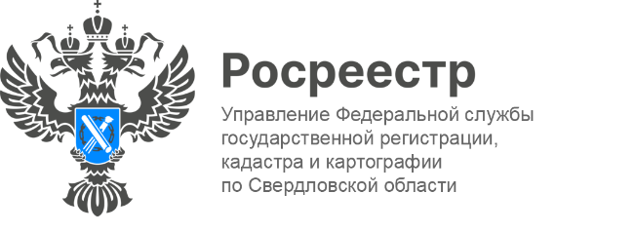

ПРЕСС-РЕЛИЗ

«Земля для стройки»: в Свердловской области под жилищное строительство выявлено 2 968 земельных участков
Сегодня в Управлении Росреестра по Свердловской области в режиме ВКС состоялось заседание оперативного штаба по вопросам реализации сервисов Росреестра «Земля для стройки» и «Земля для туризма».
В мероприятии от Управления участие приняли заместитель руководителя Татьяна Янтюшева и начальник отдела координации и анализа деятельности в учетно-регистрационной сфере Ксения Шакинко. От филиала публично-правовой компании «Роскадастр» по УФО заместитель директора-главный технолог Анна Полетаева.
На заседании оперативного штаба также присутствовали представители таких организаций, как Министерство по управлению государственным имуществом Свердловской области, банк ДОМ.РФ, Департамент по развитию туризма и индустрии гостеприимства Свердловской области, Министерство инвестиций и развития Свердловской области.
«Земля для стройки» и «Земля для туризма» реализуются в рамках государственной программы «Национальная система пространственных данных». Сервисы разработаны в целях сокращения сроков и упрощения предоставления государственных и муниципальных услуг.
Проект «Земля для стройки» на территории Свердловской области реализуется с 2021 года. Его цель – выявление земельных участков и территорий, имеющих потенциал для жилищного строительства, и анализ эффективности их использования. Так, на 1 сентября 2023 года, с начала реализации проекта, под жилищное строительство выявлено 2 968 земельных участка, общей площадью – 7 447, 5 гектара.
В ходе заседания отметили, что благодаря сервису «Земля для туризма» создаются новые возможности для развития туризма в России на основе использования земельных участков.
«На территории Свердловской области площадь выявленных земельных участков в рамках проекта «Земля для туризма» составляет 27,5 гектара. Объекты туристического назначения расположены в 7 муниципалитетах: Екатеринбурге, Камышлове, Североуральске, Невьянске, а также Каменске-Уральском, Горноуральском, и Рефтинском городском округе», - сообщила в ходе заседания заместитель руководителя Управления Росреестра по Свердловской области Татьяна Янтюшева.
«Вся собранная информация отображается на публичной кадастровой карте*, где потенциальные инвесторы и граждане в онлайн-режиме могут выбирать земельные участки и связаться с соответствующими органами власти, уполномоченными на предоставление земельных участков», - подчеркнула Анна Полетаева.
*Публичная кадастровая карта https://pkk.rosreestr.ru

Контакты для СМИ: Пресс-служба Управления Росреестра по Свердловской области
+7 343 375 40 81
press66_rosreestr@mail.ru
www.rosreestr.gov.ru
620062, г. Екатеринбург, ул. Генеральская, 6 а.

